新 书 推 荐

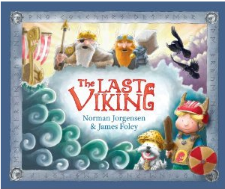
中文书名：《最后的海盗》
英文书名：The Last Viking
作 者：Norman Jorgensen
绘 者：James Foley
出 版 社：Fremantle Press
代理公司：ANA
出版日期：2011年9月
页 数：36页
年 龄：3-5岁

内容简介：

·被澳大利亚童书作家、插画家协会（SCBWI）授予Crystal Kite优秀儿童文学作品荣誉
·澳大利亚童书委员会（Children’s Book Council of Australia）将其列入年度图书奖（低幼类）
·仅澳大利亚地区已销售10,800册！

约瑟是个勇敢的小男孩，他愿意尝试很多事情。有天，爸爸妈妈带他去爷爷奶奶家里住。在那里，爷爷为他讲述了好多关于海盗的故事，约瑟听得出了迷，虽然爷爷告诉他现在海盗已经不存在了，但约瑟仍然坚信他们的存在。他把自己打扮成海盗，并绘制出了自己的帆船，幻想着能够像他们一样勇敢地去探险。

在天堂的海盗神们看到凡间有个这么可爱的小家伙喜欢他们，他们也感到很开心。这时候，约瑟邻居家的小孩却过来欺负他，正当他无助的时候，天上的海盗神们却显灵了，他们吓走了那些欺负和嘲笑约瑟的小男孩。虽然约瑟还不明白怎么回事，但这次过后他更加自信和勇敢了！

这个故事看似简单却又有很丰富的内容，即满足了许多男孩童年成为英雄的幻想，又让那些经常受到小伙伴们欺负的小孩看到了自己身上的力量和希望。故事的叙事流畅自然，画面具有很恢弘的气势。

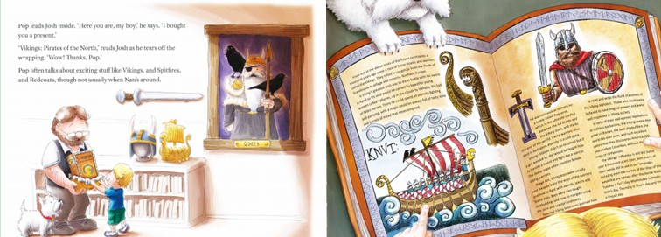
内文图画:

作者简介：
Norman Jorgensen 作家，从事图书出版行业超过25年，已经创作过多部作品，包括《杰克的岛》（Jack’s Island）、《地下的黑马》（Dark Horse Down Under）等。他曾获得“澳大利亚儿童图书年度出版奖”。
James Foley 曾从事报纸上的漫画创作，目前是澳大利亚卡通组织以及澳大利亚作家协会的的成员。

谢谢您的阅读！
请将回馈信息发至：黄家坤
安德鲁﹒纳伯格联合国际有限公司北京代表处
北京市海淀区中关村大街甲59号中国人民大学文化大厦1705室, 邮编：100872
电 话：010-82509406
传 真：010-82504200
Email：Jhuang@nurnberg.com.cn
网 站：Http://www.nurnberg.com.cn

